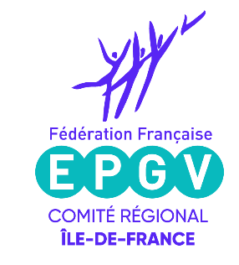
Le Comité Régional d’Education Physique et de Gymnastique Volontaire en IDF lance

L’APPEL A PROJET « PUBLIC JEUNES »

DOSSIER DE PRESENTATION
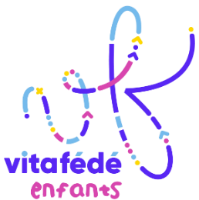

Le contexte

Quelques chiffres* :
- Depuis 40 ans, les jeunes de 9 à 16 ans ont perdu 25% de leurs capacités physiques et en 25 ans 40% de leurs capacités cardiorespiratoires.
- 37% des enfants de 6 à 10 ans et 73% des jeunes de 11 à 17 ans n’atteignent pas les recommandations d’1h/jour d’activité physique (BEH Santé publique France, 2020) ; Avant la pandémie de Covid-19, parmi les 11-14 ans, seules 14 % des filles et 25 % des garçons atteignaient les recommandations. Ce niveau d’activité était plus bas : 11 % chez les filles et 14 % chez les garçons, âgés de 15-17 ans.
- En France aujourd’hui, 17 % des jeunes de 6 à 17 ans sont en surpoids dont 4% en situation d’obésité.
- Près de 25% des enfants de 3 à 10 ans passent plus de trois heures par jour devant les écrans. Seulement 19,3% des garçons et 26,6% des filles de 6-17 ans passent moins de 2 heures par jour devant un écran.
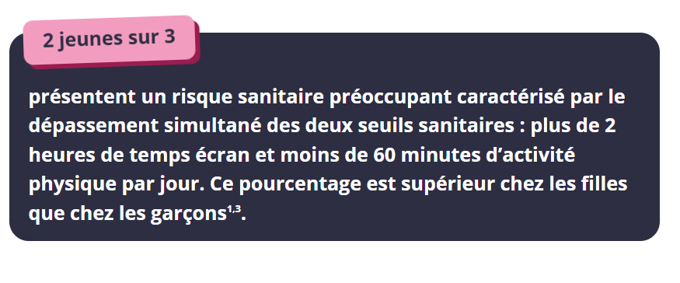

Des chiffres inquiétants, dans une société où l’on cherche à développer les actions préventives et de sensibilisation ; on voit parallèlement une diminution des capacités physiques chez les jeunes.
Les bienfaits de l’activité physique ne sont plus à prouver et restent indispensables au développement de l’enfant et à l’évolution de ses capacités physiques et sociales. Véritable vecteur de lien social, le sport permet au jeune de se construire. En outre, l’apprentissage des valeurs du sport sera d’autant plus bénéfique que s’il est partagé avec ses pairs.
Afin de maintenir et développer de saines habitudes de vie, l’EPGV œuvre depuis plusieurs années au développement psychomoteur de l’enfant (réduction du risque de développer des maladies chroniques à l’âge adulte, amélioration de l’estime de soi…) notamment auprès des 9 mois à 12 ans ; auprès des 3-6 ans, des 7-12 ans ; avec la volonté également de déployer des cours à pour les adolescents en IDF.
Le public JEUNES reste un public minoritaire dans notre fédération, mais c’est grâce à la mobilisation des animateurs/trices et dirigeant.es que nous pourrons changer ces chiffres et répondre à des enjeux de santé publique majeurs.
C’est pourquoi, afin de répondre à cette problématique de santé publique et au regard de la chute du nombre de nos pratiquants enfants, le Comité régional IDF souhaite accompagner ses clubs et comités départementaux dans le développement et la création de projets auprès du ce public.
*Sources :
*d’après les chiffres de l’Observatoire National de l’activité physique et de la sédentarité (édition 2017)
*(2016) Actualisation Des Repères Du PNNS
*(2020) Activité physique et sédentarité dans la population française. Situation en 2014- 2016 et évolution depuis 2006- 2007

Objectif de cet appel à projet
Redévelopper les capacités physiques des enfants et adolescents en fidélisant et recrutant de nouveaux pratiquants « JEUNES ».

Les opérateurs du projet
Les clubs EPGV en Île-de-France ainsi que les comités départementaux d’IDF pourront répondre à cet appel à projet. Le projet pourra être déposé par une seule ou plusieurs structures associatives qui souhaitent collaborer sur la mise en place d’une action concernant le public JEUNE.

Les dates
Le projet ou une de ses actions devra être réalisé entre le 1er septembre 2024 et le 30 juin 2025.

Le public visé
Le public concerné est celui de l’enfant ou l’adolescent.

Les acteurs impliqués
Ils concernent les dirigeants, les organisateurs ou l’animateur encadrant.
Ces projets pourront également inclure des acteurs tels que les familles, les nourrices, les personnels des centres de Protection Maternelle Infantile, les communes et communautés de communes ou les collectivités, les mutuelles, les CAF, les crèches d’entreprise… via la création d’un partenariat.

Les critères de sélection
La sélection des projets sera effectuée par la commission d’évaluation (élus et salariés du COREG) via l’instruction des critères suivants :
- construction d’un projet JEUNES (programme parent/bébé ou cours enfant ou adolescent), favorisant l’aide à l’embauche et à la formation* d’animateur sur ce public à l’EPGV ;
- volonté d’inscrire le projet dans la durabilité ;
- mise en place d’événementiel ou de séances découvertes avec pour objectif l’ouverture d’un programme parent/bébé (12 séances) et/ou d’un cours JEUNE par la suite ;
- projet ou action innovante au sein d’un cours existant afin d’attirer de nouveaux licenciés JEUNES

Les projets favorisant le lien intergénérationnel seront également valorisés.
La collaboration avec un partenaire privé ou institutionnel sera un plus, notamment avec les structures de la petite enfance, les établissements scolaires (ex. : programme 2HSC 2 heures de sport en plus au collège | sports.gouv.fr) ou partenaire de santé.

Ne seront pas recevables
- Plusieurs demandes de subvention sur cet appel à projet présentées par une même structure.
- Les seules demandes d’aide en matériel : celles-ci devront être intégrées dans un projet global.
- Le projet ne respectant pas au moins deux des critères de sélection ci-dessus.

Les modalités de soutien
- Un webinaire de rencontre des animateurs et des dirigeants actifs sur la thématique JEUNES sera organisé.
- Le comité régional dispose d’un kit matériel « Enfant » qu’il peut prêter sur un trimestre (ou plus selon les demandes des clubs) afin de lui permettre de lancer son activité.
- Un soutien financier se fera au regard du budget prévisionnel de votre projet.
- Afin de démarcher de potentiels partenaires et de promouvoir ces activités auprès des pratiquants des outils de communication, vidéos pédagogiques d’accompagnement, flyers et photos actualisés, seront mis à disposition des candidats.

*Pour rappel le coreg met en place des formations sur ce public, la prochaine sur le public 7-12ans (activité Hip Hop) se déroulera sur 2 jours : les 21-22 mars 2025. Merci de nous faire remonter votre intérêt à former un animateur, nous programmons les formations sur 25-26.

Les engagements
➢ Des organisateurs du projet :

- envoyer au COREG un bilan synthétique de l’action mise en place à la fin de la période écoulée ;
- mettre en avant l’EPGV sur toutes actions et/ou outils de communication réalisés ;
- envoyer quelques photos ou résumés de votre projet afin qu’il soit relayé et valorisé sur nos supports de communication (dans le respect des droits à l’image et de la RGPD) ;
- tenir informé le COREG de toute modification de date, lieu, dans le cas où le projet initial serait amené à être ajusté ;
- utiliser l’enveloppe financière uniquement dans le cadre du projet sélectionné.

➢ Du Comité Régional EPGV d’IDF :

Le COREG s’engage, suite à la sélection des dossiers, à tenir informés les organisateurs dans les délais précisés ci-dessous, à leur transmettre les outils cités ci-dessus et se mettre en relation avec eux pour leur apporter le soutien nécessaire.

Le calendrier
Début de dépôt du dossier : 14/02/2025
Date limite de dépôt du dossier : 17/03/2025
Communication de la sélection des projets : fin mars 2025.

Pour toutes informations complémentaires
Célia Rousselle
Conseillère technique régional du Comité régional EPGV IDF
celia.rousselle@coregepgv-sport.fr

DOSSIER DE CANDIDATURE

Merci de bien vouloir remplir toutes les rubriques de ce dossier et de le retourner pour le 17/05/25 au plus tard à celia.rousselle@coregepgv-sport.fr

Informations sur l’association candidate

Nom du club ou du codep portant le projet :

Numéro de Siret : …

Nombre total de licenciés : … Nombre de licenciés enfants : …

Adresse postale : …

Téléphone : …

Email : …

Site internet : …

Nom du référent du projet au sein de l’association :

Téléphone : …

Email : …

(téléphone et email seront strictement réservés au traitement de la candidature et du suivi sur le projet)

Votre projet

Intitulé du projet : …

Descriptif du projet (objectifs et contenus, déroulement et visée à moyen et long terme)
……………………………………………………………………………………………………………………………………………
……………………………………………………………………………………………………………………………………………
……………………………………………………………………………………………………………………………………………
……………………………………………………………………………………………………………………………………………
……………………………………………………………………………………………………………………………………………
……………………………………………………………………………………………………………………………………………
……………………………………………………………………………………………………………………………………………
……………………………………………………………………………………………………………………………………………
……………………………………………………………………………………………………………………………………………
……………………………………………………………………………………………………………………………………………
……………………………………………………………………………………………………………………………………………
……………………………………………………………………………………………………………………………………………
……………………………………………………………………………………………………………………………………………
……………………………………………………………………………………………………………………………………………
……………………………………………………………………………………………………………………………………………
……………………………………………………………………………………………………………………………………………
……………………………………………………………………………………………………………………………………………
……………………………………………………………………………………………………………………………………………
……………………………………………………………………………………………………………………………………………
……………………………………………………………………………………………………………………………………………
……………………………………………………………………………………………………………………………………………
……………………………………………………………………………………………………………………………………………
……………………………………………………………………………………………………………………………………………
……………………………………………………………………………………………………………………………………………

Dates de réalisation : ….

Lieu(x) : …

Public ciblé

Résultats attendus
Indicateurs qualitatifs ; indicateurs quantitatifs (ex. : nombre de personnes touchées…)
……………………………………………………………………………………………………………………………………………
……………………………………………………………………………………………………………………………………………
……………………………………………………………………………………………………………………………………………
Partenaire(s) associé(s)
……………………………………………………………………………………………………………………………………………
……………………………………………………………………………………………………………………………………………
……………………………………………………………………………………………………………………………………………

Budget et financement du projet (joindre un budget prévisionnel de l’action)

Participation financière souhaitée : …

Tampon de l’association EPGV et signature du président ou de la présidente

Exemple de budget à établir :
Nature des dépenses | Montant | Nature des recettes | Montant
Frais d'installation, d'aménagement |  | Participation des bénéficiaires
Frais d'achat de matériel |  | Participation de l'association
Frais de location de matériel |  | Subvention municipale
Frais de transport |  | Subvention intercommunale
Frais d'encadrement (salaires) |  | Subvention du Conseil départemental
Frais de formation |  | Subvention du Conseil régional
Frais de promotion, d'organisation |  | Subvention fédérale
Frais administratifs |  | Subvention autre partenaire
Valorisation du bénévolat |  | Valorisation du bénévolat
Autre (à préciser) restauration |  | Participation financière souhaitée du Comité régional
Autre (à préciser) |  | IDF
Montant total des dépenses |  | Montant total des recettes

NB : le budget doit être équilibré entre les recettes et les dépenses
Les lignes budgétaires sont à actualiser en fonction de votre projet et ne sont pas figées.


